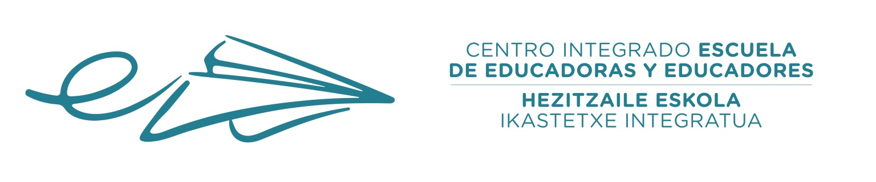

AÑO ACADEMICO EN EL QUE SE MATRICULA 2023/24

DATOS DEL ALUMNO/A
1º APELLIDO: |  | 2º APELLIDO:
NOMBRE: |  | D.N.I.:
FECHA NACIMIENTO: |  | LUGAR:
DOMICILIO Calle/plaza:
CODIGO POSTAL: | LOCALIDAD:
PROVINCIA: | TELEFONO:  TELEFONO MÓVIL:
DIRECCIÓN CORREO ELECTRÓNICO:

MÓDULO EN EL QUE SE MATRICULA:

Ámbitos de intervención para la promoción de igualdad
Participación social de las mujeres
Prevención de la violencia de género
Información y comunicación con perspectiva de género
Promoción del empleo femenino
Formación en centros de trabajo

Pamplona, a ........ de .............. de 202..........
(Firma)

.................................................................cortar.............................................................

C.I. ESCUELA DE EDUCADORES – HEZITZAILE ESKOLA I.I.

D./Doña................................................................................., se encuentra matriculado/a como alumno/a Oficial en el ......... módulo de la Oferta Modular CGS Promoción de Igualdad de Género:

Ámbitos de intervención para la promoción de igualdad
Participación social de las mujeres
Prevención de la violencia de género Información
Información y comunicación con perspectiva de género
Promoción del empleo femenino
Formación en centros de trabajo

Pamplona, a......... de ...........................de 2023

Por la Secretaría del Centro
(sello del centro)

Requisitos de matriculación – Curso 2023/24
La documentación necesaria para realizar correctamente la matriculación, será:
1º- Impreso de matrícula debidamente cumplimentado.
2º- Resguardo del ingreso en el siguiente nº de cuenta (La Caixa):
Nº de cuenta: ES13 2100 3693 2122 0028 5272
Por el importe de 15 €/módulo en concepto de recursos de aprendizaje y seguro escolar.
Nota: en el ingreso hacer constar el nombre y apellidos del alumno, así como el módulo correspondiente (Oferta Modular).
3º- Fotocopia del DNI o NIE.
4º- Una fotografía tamaño carnet, con el nombre completo al dorso.

